一、单选题（本大题共15小题，共45分）
合掌造(图1)是日本的一种木造建筑物，屋顶厚且陡，以便适应当地的地理环境。图2为“日本轮廓示意图”。读图回答下列1-2题。
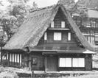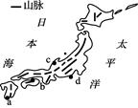
图1 图2
- 图1所示建筑物的屋顶造型设计是为了适应当地( )
A. 旱灾频发 B. 冬季暴雪 C. 多洪涝灾害 D. 地震、火山活动频繁
- 下列四地中，合掌造最可能位于( )
A. a地 B. b地 C. c地 D. d地
长城汽车是成立于1984年的中国汽车品牌，也是第一批走出国门的中国汽车企业。1998年实现出口，主要出口俄罗斯、智利、南非等国家与地区。2020年长城汽车分别收购通用汽车在印度、泰国的工厂。如图为长城汽车全球化布局图。据此完成3-4题。​​​​​​
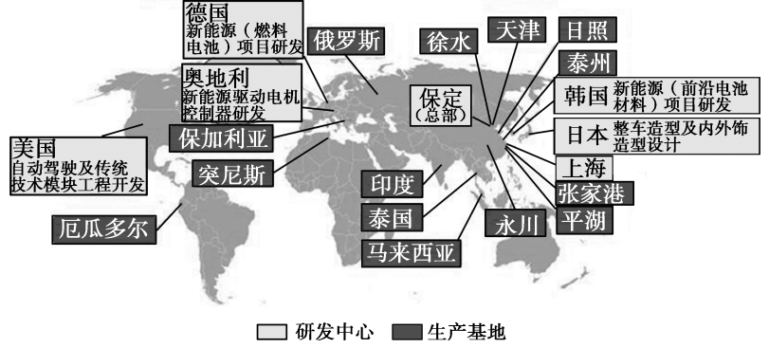
- 长城汽车收购通用汽车在印度、泰国的工厂，有利于
- 吸收先进技术
B. 降低生产成本
C. 提升产品品质
D. 实现转型升级
- 长城汽车在海外设立多个研发中心的主要目的是
A. 利用优惠政策，减少贸易壁垒 B. 降低研发成本，获取最大效益
C. 使产品本土化，开拓当地市场 D. 提高研发能力，扩大市场范围
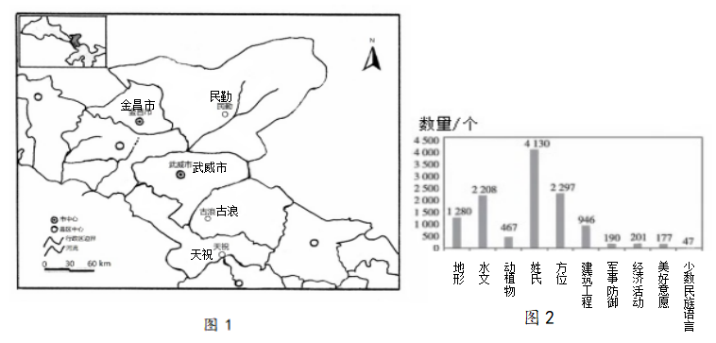
地名是人类社会发展到一定程度的产物，是历史的“活化石”，常与所在地区特定时期的地理环境密切相关。甘肃省武威市地处河西走廊东端，对其7800多个村落地名的研究可获知区域基础地理环境、历史文化内涵和人民生产活动等丰富的地理信息。下图1为甘肃省武威市及周边地区简图，图2为武威乡村聚落地名分类及数量图。根据图文材料回答5-6题

- 在武威市民勤县动植物类乡村地名中，多包含
A. “松”、“柏”、“树” B. “草”、“花”、“芨”
C. “虎”、“龙”、“蟒” D. “喜鹊”、“鱼”、“鸟”
- 武威市美好意愿类乡村地名中，多出现“永宁”、“平乐”、“致祥”等文字，与这类村落的空间分布重叠性最好的是
A. 地形类村落地名的空间分布 B. 经济活动类村落地名的空间分布
C. 军事防御类村落地名的空间分布 D. 水文类村落地名的空间分布
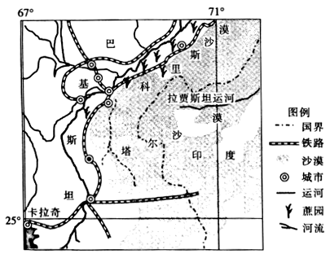
巴基斯坦的科里斯沙漠区紧邻城市，西侧地区人口稠密。在中国技术人员的指导下，科里斯沙漠发展了薪炭林、经济林、生态林和光伏电站，整合文化、旅游、商业、医疗服务、教育、生态与住宿，改善了巴基斯坦沙漠的生态和生存环境。读图回答9～10题。
7．科里斯沙漠形成的主要原因有
①自然植被缺乏 ②人为植被破坏
③受副热带高气压带控制，降水稀少
④西北气流带来的沙尘沉积
- ①② B．③④
C．①④ D．②③
8．巴基斯坦首选治理科里斯沙漠的主要原因是
A．农耕区、城市和交通线受该沙漠威胁大
B．该沙漠距离河流近，治理难度小
C．该沙漠环境条件较好，可改造成农田
D．该沙漠环境条件较好，适宜大力发展沙漠旅游
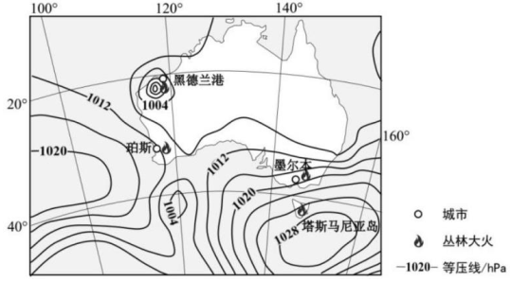
2019年7月-2020年4月，澳大利亚爆发了持续几个月的山火。如图为山火燃烧期间澳大利亚某日天气系统图，据此完成9～11题。
9. 图中所示的月份最有可能为（ ）
A. 1月 B. 4月 C. 7月 D. 10月
10.若图示四地均发生山火，在该天气系统的影响下，火势渐小的地区最可能是（ ）
- 塔斯马尼亚岛B. 珀斯 C. 黑德兰港D. 墨尔本
11.此时，墨尔本的火势蔓延方向为（ ）
A. 东北 B. 东南 C. 西南 D. 西北
亚马尔半岛冻土广布，冬季严寒，气温多在-40℃左右，夏季温暖，被俄罗斯人称为极不舒适“区”，是世界上最大的天然气产地之一。如图为亚马尔半岛位置示意图，读图完成12～13题。
12.亚马尔半岛被俄罗斯人称为“极不舒适区”的主要原因是（ ）
- 气温低 B. 降水少
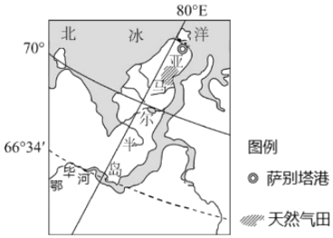
C. 日照时间短 D. 海域封冻期长
13.该地最有利于天然气陆上运输的季节与主要原因是（ ）
A. 夏季；气候温暖，便于室外作业
B. 夏季；气候温暖，节省燃料
C. 冬季；地表封冻，利于汽车行驶
D. 冬季；天气晴好，交通安全性高

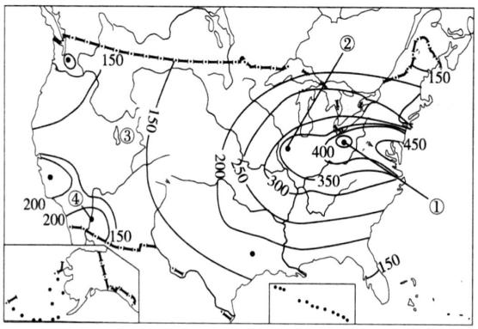
人口潜力指数是指目前人口状况下各地区能够继续容纳人口的潜力大小。读“美国人口潜力指数分布示意图”，回答下列14-15题：
14.图中四地人口潜力最大和最小的分别是（）
- ①和④ B. ②和④
C. ①和③ D. ②和③
15.下列关于图中各地人口潜力的叙述，正确的是（）
- 人口潜力从东向西不断递减
B. ②地区人口潜力较大是因为气候条件优越
C. ③地区人口潜力主要限制性因素是水资源
D. ④地区人口潜力较大是因为该地矿产资源丰富
二、综合题（本大题共3小题，共55.0分）
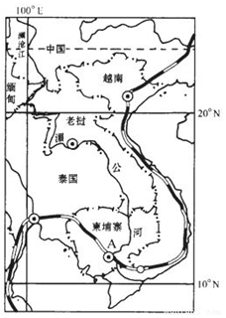
16.阅读图文材料，完成下列问题。
澜沧江--湄公河干流全长4909千米，流经中国老挝、缅甸、泰国、柬埔寨和越南，在越南境内注入南海。湄公河流量季节变化较大，流域内社会经济发展不平衡，部分国家经济发展较为落后，河流整体开发程度不高。
（1）老挝被称为“中南半岛蓄电池”，请简要分析其原因。(4分)
（2）简析老挝在河流上建设大坝可能对鱼类资源产生的不利影响。(6分)
（3）简述该河通航能力较差的原因。(6分)

17.阅读下列材料，回答下列问题。
材料一：苹果是一种低热量水果，营养成分可溶性大，易被人体吸收，故有“活水”之称。其有利于体内硫元素溶解，使皮肤润滑柔嫩。苹果树喜光，喜微酸性到中性土壤。最适于土层深厚、富含有机质、心土为通气排水良好的沙质土壤生长。
材料二：千阳县位于陕西西部，地处渭北旱塬丘陵沟壑区，地形地貌为“七山二塬一分川”。境内海拔710-1545.5米，属暖温带半湿润大陆性季风气候；年均气温10.9℃，年均降水677.1毫米，无霜期197天。境内渭河支流--千河横贯东西，年径流量达3.89亿立方米。
千阳县为苹果优生区，其矮砧苹果示范园里，苹果树宽行密植，格架滴灌，水肥一体，机械化作业，在有限的土地上进行立体种植。

材料三：苹果原来还可以这样种（如图）。
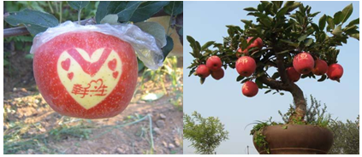
（1）请结合材料分析千阳县苹果种植的有利自然条件。(8分)
（2）分析陕西省千阳县矮砧苹果示范园“矮化、宽行密植、滴灌、机械化作业”的苹果种植方式的优势。(8分)
（3）指出材料三所示的创新苹果生产的经济意义。(4分)
- 阅读图文材料，回答下列问题。
材料一：图1所示国家海拔较高，矿产资源丰富。该国的伊塞克湖湖面平均海拔约1600米，水域面积约6400平方千米，湖水最深处约700米，为世界最深高山湖泊，湖泊终年不冻，是远近驰名的“热湖”。
材料二：图1为该国区域分布图，图2为该国甲河多年月平均径流量与降水量关系图。
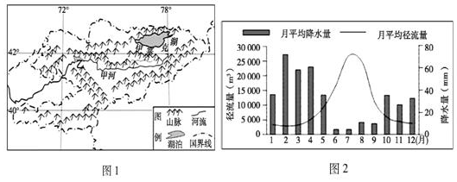
（1）简述该国的气候特征及其形成原因。(6分)
（2）判断图1中甲河最主要的水源补给方式，并说明判断理由。(7分)
（3）分析伊塞克湖冬季不结冰的原因。(6分)

答案
1. B 2. C 3. B 4. D 5. B 6. C 7. D
8. A 9. A 10. C 11. D 12. A 13. C 14. C
15. C
16.
（1）该国位于河流中上游，流域内降水较多，上游来水量较大，河流径流量大；地势起伏大，河流落差大，流速快，水能资源丰富。
（2）阻隔鱼类洄游通道；导致下游河流流量减少，水质变差，鱼类生存环境恶化；下游河流营养物质减少，影响水生生物生长，鱼类饵料减少。
（3）径流量季节变化大，枯水期水位低；中上游多险滩，河道狭窄，不利于航运；为国际性河流，流经国家较多，管理难度较大，治安较差。
17. （1）暖温带半湿润大陆性季风气候，晴天多，光照充足；地处黄土高原的丘陵沟壑区，黄土深厚疏松，透气和排水性能良好；黄土肥沃，富含营养成分；渭河支流流经，灌溉水源较充足。
（2）矮化、宽行可减少相互遮阳现象，充分利用光照条件；宽行便于果园管理和机械化操作，节约劳动力，提高生产效率；提高苹果的品质和产量；宽行减少地力消耗，提高土地生产能力；滴灌可节约用水，提高水资源利用效率。
（3）开辟（挖掘）苹果市场新的商机，满足消费者多样化及对高端产品的需求，抢占市场；提高苹果产品的品质、独特性、市场竞争能力、提高经济效益。
18.
（1）气候特征：夏热冬寒，全年降水少。形成原因：位于中纬度地区，地形以山地为主，且地形封闭；深居内陆，远离海洋，海洋水汽难以到达，降水少，大陆性强。
（2）冰雪融水补给。理由：月平均径流量夏秋季高于冬春季，与月平均降水量不一致；冬春季月平均降水量较大，应以降雪为主；冬春季气温低，冰雪不易融化，从而补给少，而夏秋季气温高，冰雪融化较多，从而推断该河流的主要补给水源为冰雪融水。
（3）湖泊北部山脉阻挡了冷空气的侵入，湖水水温较高；属于咸水湖，湖水盐度较高，不易结冰；湖泊水位深，水量大，冬季降温幅度小。

